UNIVERSIDAD DEL SURESTE

FACULTAD DE MEDICINA VETERINARIA Y ZOOTECNIA

CAMPUS TUXTLA

COMUNICACIÓN ORAL

PRESENTA:

AGUILAR DIAZ KARLA MARIANA

4° CUATRIMESTRE

DOCENTE:

MVZ JOSE LUIS FLORES GUTIERREZ

TUXTLA GUTIÉRREZ, CHIAPAS. MARZO, 2025.

**Métodos de exposición**

**Memorizado**

La técnica del palacio de la memoria se la conoce formalmente como el «método de Loci», nombre que nos da ya una ligera idea de cómo funciona. Loci es el plural en latín de la palabra «lugar». Nuestra memoria espacial es mucho más fuerte que nuestra memoria para las palabras o ideas, porque nuestros antepasados cazadores-recolectores evolucionaron para ser capaces de explorar el mundo y recordar el entorno. Cuando las ideas se asocian a relaciones espaciales, son mucho más fáciles de recordar, por eso herramientas como Prezi, que te permiten mostrar tus ideas en contexto y acompañar a tu audiencia en un viaje visual

**1. Elige el lugar donde quieres situar tu palacio de la memoria**

Es mejor si vas a un lugar que conoces a la perfección, como la casa de tu infancia o el camino que tomas para ir a la oficina.

**2. Define la ruta que vas a seguir mentalmente**

Por ejemplo, si ubicas el palacio de la memoria en la casa de tu infancia, la ruta puede ser el camino que va desde la puerta principal a tu dormitorio.

**3. Cuando hayas decidido qué ruta seguir, imagínate caminando por ella y céntrate en los elementos y rasgos que «ves»**

Desde la puerta principal, entra en el vestíbulo y subes las escaleras de la derecha. Llegas al descansillo, donde se encuentra colgado en la pared un retrato de tu abuelo, y así sucesivamente.

**ESCRITO**

En el caso de que la presentación de un tema (tal y como la explicamos en el caso previo) no se realice por una persona que habla, sino **a través de un**[**texto**](https://concepto.de/texto/)**o un conjunto de textos escritos**, es posible hablar de una exposición escrita.

Los [ensayos](https://concepto.de/ensayo-literario/), las reflexiones, las cartas de intención, las [monografías](https://concepto.de/monografia/) y otros documentos similares son exposiciones escritas, en las que el autor registra sus [ideas](https://concepto.de/idea/) o sus reflexiones sobre un tema para que luego un lector o un conjunto de ellos las pueda revisar y comprender.

**bosquejo**

El **bosquejo del método de investigación** es la forma en la que se proponen los objetivos de una investigación. La escritura de las ideas permite elaborar un borrador de trabajo; lo ideal es que el bosquejo del investigador sea lo más completo posible, para que sea más fácil desarrollar el proceso investigativo

**IMPROVISAR**

Improvisar es quizá una de las situaciones más exigentes para quien le toca hablar ante un auditorio, sobre todo si eres de los que les gusta tener todo organizado y practicado, más razón entonces para estar preparado por si te toca a ti dirigir esas palabras “improvisadas”. En ese caso debes saber que el momento más crítico son los segundos iniciales, cuando comienzas el relato, porque en función de cómo lo hagas y si has encontrado o no la idea fuerza que será la columna vertebral de tu discurso, avanzarás con mayor o menor seguridad

CARATULA Y REPORTE FINAL

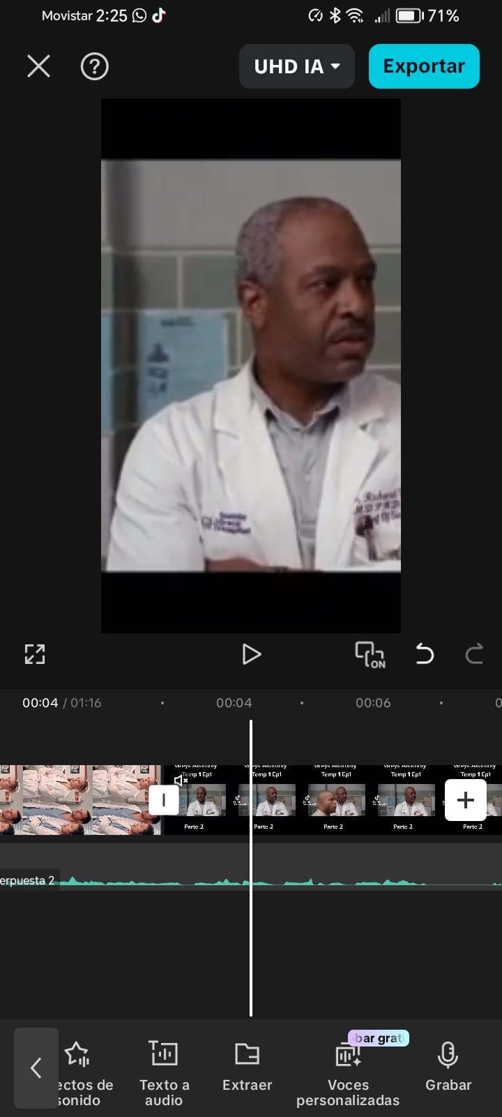

En este episodio hablo como fue el primer día quienes son los personajes que fueron

[Meredith Grey](https://r.search.yahoo.com/_ylt=AwrFcnd2BudnafcIew_v8wt.;_ylu=Y29sbwNiZjEEcG9zAzEEdnRpZAMEc2VjA3Ny/RV=2/RE=1743222519/RO=10/RU=https%3a%2f%2fes.wikipedia.org%2fwiki%2fMeredith_Grey/RK=2/RS=c.29gtelhXmlnohDcJpIH874sZ4-), George O'Malley Alex Karev,  Cristina Yang y Isobel Stevens y el doctor weber, donde le da una platica de como será su internado en el hospital, y tuvieron una paciente donde tenían que investigar y estudiar para ver que tenían ya que los médicos en el caso aun no encontraban que podía ser así que el medico titular pidió ayuda a los internos, donde Meredith Grey y Cristina Yang hicieron equipo para así puedan investigar.

Bibliografía

# Bibliografía

*Bosquejo del Método de Investigación: Elaboración y Ejemplos*. (23 de octubre de 2020). Obtenido de https://www.lifeder.com/bosquejo-metodo-investigacion/

*Cómo improvisar un discurso en 10 pasos*. (23 de enero de 2022). Obtenido de https://es.linkedin.com/pulse/c%C3%B3mo-improvisar-un-discurso-en-10-pasos-norberto-malatesta

duran, R. (12 de octubre de 2014). Obtenido de Cómo memorizar tu presentación en 60 minutos o menos: https://blog.prezi.com/es/como-memorizar-tu-presentacion-en-60-minutos-o-menos/

*Exposición*. (5 de agosto de 2021). Obtenido de https://concepto.de/exposicion/#:~:text=Exposici%C3%B3n%20escrita,-En%20el%20caso&text=Los%20ensayos%2C%20las%20reflexiones%2C%20las,las%20pueda%20revisar%20y%20comprender.

(Cómo improvisar un discurso en 10 pasos, 2022)